

ข้อเสนอโครงงานนักศึกษาสาขาวิศวกรรมซอฟต์แวร์
ระบบฐานข้อมูลสายตระกูลนักศึกษา คณะเทคโนโลยีและสิ่งแวดล้อม มอภูเก็ต

เสนอ

คณะเทคโนโลยีและสิ่งแวดล้อม
มหาวิทยาลัยสงขลานครินทร์ วิทยาเขต ภูเก็ต

โดย
นาย ณัฐพล เผ่าพิศุท รหัสนักศึกษา 5530213064
นาย จักรพรรณ ทองคำ รหัสนักศึกษา 5530213065
นาย ธราธร สุวรรณรัตน์ รหัสนักศึกษา 5530213070

ระบบญานข้อมูลสายตระกูลนักศึกษา คณะเทคโนโลยีและสิ่งแวดล้อม มอภูเก็ต

1. ข้อมูลทั่วไป
1.1 ประเภทและเทคโนโลยีของระบบ
 | Window Based |  | Web Based |  |  | Mobile Based
 | .NET Technology |  | .NET Technology |  |  | IOS
 | Java Enterprise |  | Java Servlet/JSP |  |  | Android
 | ………………… |  | OO PHP |  |  | Window Phone
 |  |  |  |  |  | ………………….
Database
Oracle
SQL Server
MySQL
MS Access
…………………
1.2 ลักษณะของโครงการ
 A.การพัฒนาระบบ หรือซอฟต์แวร์ใหม่ (ระบบ หรือซอฟต์แวร์นี้ยังไม่เคยมีการพัฒนา)
B.การพัฒนาต่อยอดระบบ หรือซอฟต์แวร์ที่มีอยู่เดิม (เช่นเปลี่ยน Platform หรือ Technology หรือเพิ่มคุณลักษณะของระบบ หรือซอฟต์แวร์)

1.3 ประเภทระบบ หรือซอฟต์แวร์
Enterprise Software
Digital Content (ex: Animation, Game, e-Learning)
Embedded System Software
Mobile Application
 Web Application

1.4 ลักษณะของระบบ หรือซอฟต์แวร์ (เลือกได้มากกว่าหนึ่งข้อ หรือเลือกที่ใกลเคียงที่สุด)
Energy saving - IT Innovation solution for home / office
Cloud Service for Tourism Transportation Management
IT Innovation Services for Healthcare Software for Disabilities Warehouse management
Applications and Services for Restaurant
Education Applications and Services on Mobile Devices
Data Exchange Standard e-Learning ICT Courseware
โครงการที่เกี่ยวกับโครงการอันเนื่องมาจากพระราชดำริ
ประหยัดพลังงาน/พลังงานทดแทน Services บน Cloud สำหรับภาครัฐ
Services - Health Care Services - Food & Agriculture
Services - Tourism  Services- Education
Services - Jewelry Services - Logistics
……………………………………………

2. รายละเอียดโครงการ
ความเป็นมา และความสำคัญของโครงการ
เนื่องจากปัจจุบัน นักศึกษามหาวิทยาลัยสงขลานครินทร์ วิทยาเขตภูเก็ต มีจำนวนมากและได้สำเร็จการศึกษาไปแล้วเป็นจำนวนมาก ทำให้เกิดปัญหาด้านการปฏิสัมพันธ์ระหว่างรุ่นพี่และรุ่นน้องภายในคณะ สาขา และภายในสายรหัส ซึ่งแอปพลิเคชั่นนี้จะช่วยแก้ปัญหา และช่วยเกิดการปฏิสัมพันธ์ระหว่างรุ่นพี่กับรุ่นน้องในคณะ และระหว่างคณะครูอาจารย์ ซึ่งแอปพลิเคชั่นนี้ จะเป็นแอปพลิเคชั่นแบบฐานข้อมูล สามารถเก็บข้อมูลทั่วไปของนักศึกษาปัจจุบันและศิษย์เก่า เช่น สถานที่ทำงาน ปีการศึกษาที่จบการศึกษา ข้อมูลการติดต่อสื่อสาร (เบอร์โทรศัพท์,e-mail) ซึ่งข้อมูลเหล่านี้สามารถนำมาเป็นประโยชน์สำหรับ นักศึกษาปัจจุบัน และ คณะครูอาจารย์ ในการติดต่อสื่อสารต่างๆ

เหตุผลในการพัฒนาโครงการ
เพื่อส่งเสริมให้รุ่นพี่รุ่นน้อง คณะครูอาจารย์ มีปฏิสัมพันธ์ที่ดีมากขึ้น และ ช่วยลดปัญหาในการติดต่อสื่อสารกับศิษย์เก่า

วัตถุประสงค์โครงการ
-ระบบนี้ส่งเสริมให้รุ่นพี่รุ่นน้อง คณะครูอาจารย์ มีปฏิสัมพันธ์ที่ดีมากขึ้น
-ระบบนี้ช่วยลดปัญหาในการติดต่อสื่อสาร กับศิษย์เก่า
-ระบบนี้สามารถเรียกดูข้อมูลของสายรหัสได้
-ระบบนี้จะช่วยให้นักศึกษาที่จบใหม่สามารถมองหาสถานที่ประกอบการจากรุ่นพี่ได้
ประโยชน์ที่คาดว่าจะได้รับ
-ศิษย์เก่าหรือศิษย์ปัจจุบันของ มอ. ภูเก็ต สามารถติดต่อสื่อสารได้ดีขึ้น
-นักศึกษา คณะครูอาจารย์ ศิษย์เก่ามีปฏิสัมพันธ์ที่ดี
-นักศึกษาปัจจุบันสามารถค้นหาสถานที่ทำงานจากข้อมูลของรุ่นพี่ได้

ขอบเขตโครงการ
Actors | Module | Function | Remark
1.Users | M1. Users Register | F1. Register
1.Users | M2. Users Login | F2. Login
1.Users | M3. View news feed | F3. Show feed
A2. TE Students | M4. Manage personal information | F4.Show Profile  F5.Edit Profile  F6.Save Profile  F7. Delete Profile
A2. TE Students | M9. Manage News feed | F8. Post news  F9. Edit news  F10. Delete news
A2. TE Students | M10. View family details | F11. View family details
A2. TE Students | M11. Search | F12. Search
A3.Admin | M14. Search | F13. Search
A3.Admin | M15. Manage TE Member | F14. Add Member  F15. Edit Member  F16. Delete Member
A3.Admin | M16. Manage News Feed | F17. Post news  F18. Edit news  F19. Delete news
A3.Admin | M17. Alert Activity | F20. News feed activity alert  F21. Users activity alert
A3.Admin | M18. Manage Menu | F22. Create Menu  F23. Update Menu  F24. Delete Menu

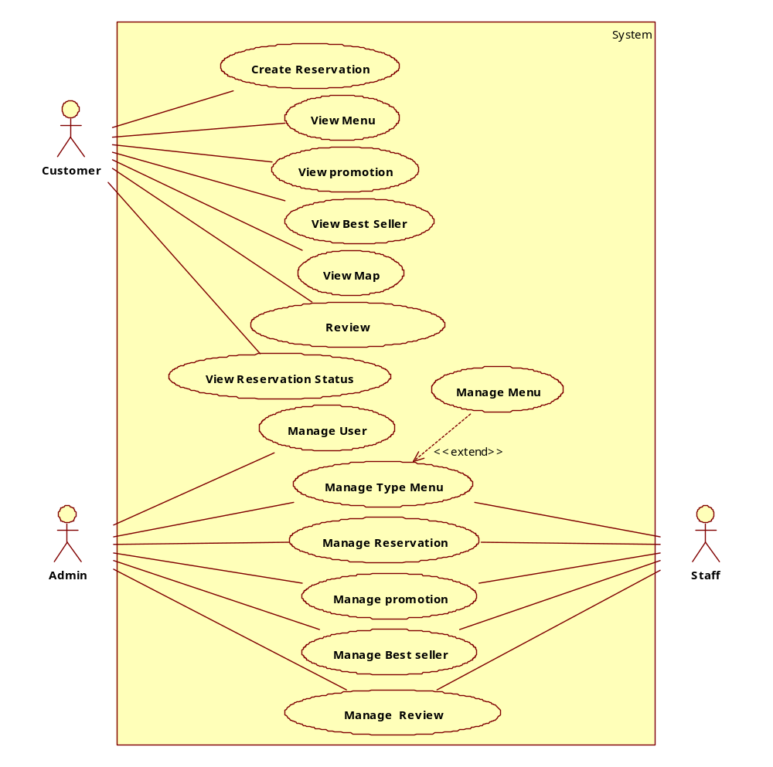

หลักการดำเนินโครงการ และเทคโนโลยีที่ประยุกต์ใช้

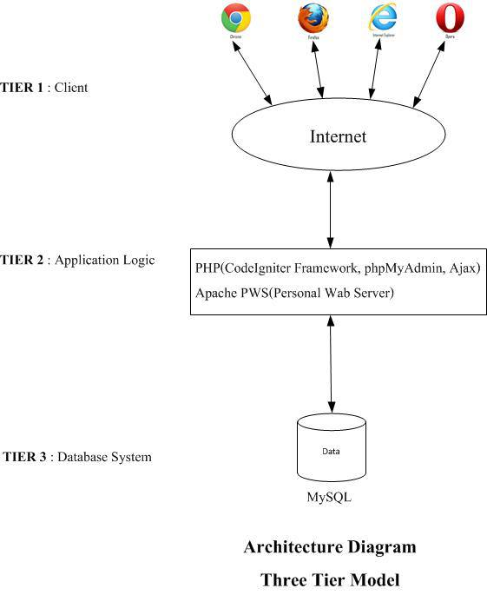
HTTP/
HTML
HTTP/
HTML
HTTP/
HTML
HTTP/
HTML
PHP (Yii Framework, phpMyAdmin, Ajax, Apache)

1. Wampserver
•เหตุผลที่ใช้
-ใช้งานได้ง่ายและติดตั้งได้สะดวก
- Wampserver ได้รวมองค์ประกอบสำคัญในการช่วยทำระบบ
-Open Source
•การนำไปประยุกต์ใช้กับระบบ
- Wampserver ได้รวมเอาตัวแปลภาษา (PHP Script Language), เว็บเซิร์ฟเวอร์, ระบบจัดการฐานข้อมูล (MySQL) และระบบจัดการฐานข้อมูล (phpMyAdmin)

2. PHP
•เหตุผลที่ใช้
-ใช้งานได้ทุกระบบปฏิบัติการ(Operating System)
-ใช้งานได้กับบราวเซอร์ทุกชนิด( IE, Firefox, Chrome)
-สามารถรองรับการใช้งานฐานข้อมูลได้มากมาย( Oracle, SQLServer, MySQL)
-เป็นภาษาที่เข้าใจง่าย หลักการคล้ายๆภาษาC
-ระบบแฟ้มข้อมูล (File System) ใช้งานได้ดี
-Open Source ใช้งานได้ฟรี
-ใช้ร่วมกับคำสั่ง XML ได้
-สามารถนำกลับมาใช้ใหม่(Reusability)

•การนำมาประยุกต์ใช้กับระบบ
-ใช้งานในรูปแบบ PHP ได้สะดวก
-ใช้เชื่อมต่อกับโปรโตคอล HTTP
ใช้สร้างฟอร์มเพื่อรับข้อมูลกับผู้ใช้งานใช้งานCookiesเพื่อแลกเปลี่ยนข้อมูลระหว่างผู้ใช้งานกับเว็บเซิร์ฟเวอร์

3. MySQL
•เหตุผลที่ใช้
- เป็นฐานข้อมูลแบบ Open Source
- รองรับการทำงานจากผู้ใช้หลายคน และ หลายงาน
-จัดเก็บข้อมูลจำนวนมาก
- จัดเก็บข้อมูลในรูปแบบของตาราง
-รองรับระบบปฏิบัติการ Window และ Linux
•การนำไปประยุกต์ใช้กับระบบ
-เก็บฐานข้อมูลได้หลากหลายรูปแบบ ฐานข้อมูลมีความสำคัญในการสร้างเว็บไซต์ ซึ่งข้อมูลที่รับจากฟอร์มหรือกล่องรับข้อมูล เพื่อที่จะนำข้อมูลเหล่านั้นมาเก็บไว้ในระบบ
ในตารางที่สร้างขึ้น

4. HTML 5
เหตุผลที่ใช้
-ภาษาใช้งานได้ง่ายและสะดวก
-นิยมกันอย่างแพร่หลาย
-ประยุกต์ใช้ได้จากบทเรียน
•การนำไปประยุกต์ใช้กับระบบ
-ใช้ในการออกแบบหน้าเว็บไซด์ต่างๆ

5. Apache
•เหตุผลที่ใช้
-web server มีความน่าเชื่อถือ
-เป็นที่นิยมในการใช้งาน
-Open source ใช้งานได้ฟรี
-ใช้งานร่วมกับภาษาอื่นได้
•การนำไปประยุกต์ใช้กับระบบ
-นำ Apache มาจัดเก็บ Homepage แล้วส่ง Homepage ไปที่ Browser ซึ่งจะมีการเรียกเข้าไปยัง Web server ที่เก็บ Homepage อื่นๆ

6. Adobe Photoshop CS5
•เหตุผลที่ใช้
-มีความเป็นมาตรฐาน
-ใช้งานได้สะดวก ง่ายต่อการเข้าใจ
-เครื่องมือที่ให้ใช้หลากหลาย เป็นประโยชน์ในการออกแบบเว็บไซต์
•การนำไปประยุกต์ใช้กับระบบ
-ใช้ในการออกแบบเว็บไซด์ให้สวยงาม เช่นตกแต่งพื้นหลัง ตกแต่งภาพ
7 Microsoft Office Word
•เหตุผลที่ใช้
-ใช้ในการจัดการงานเอกสาร
-เครื่องมือเหมาะสมในการจัดการเอกสาร
-ใช้งานได้ง่าย มีความเป็นมาตรฐาน
•การนำไปประยุกต์ใช้กับระบบ
-ใช้ในการจัดทำเอกสารประกอบโครงการ

8. Yii Framework
•เหตุผลที่ใช้
-รับรองการเขียนแบบ MVC(Model-View-Controller)
- Open Source ใช้งานได้ฟรีและสะดวก
-มีความปลอดภัย
- ง่ายต่อการพัฒนา
- จัดการโค้ดได้อย่างเป็นระเบียบและง่ายต่อการนำไปใช้งาน แก้ไข
- ติดต่อกับฐานข้อมูลได้ง่าย
•การนำไปประยุกต์ใช้กับระบบ
-ใช้ MVC ที่มีอยู่ Yii Frameworkในการพัฒนาเว็บไซต์

9. JavaScript
• เหตุผลที่ใช้
-ออกแบบให้ใช้งานร่วมกับ HTML
- Script language ทำให้ผู้ใช้งานใช้งานได้ง่าย
- เป็นภาษาที่ใช้ทรัพยากรเครื่องน้อยมาก (JavaScript)
-Open Source ฟรีไม่มีค่าใช้จ่าย

• การนำไปประยุกต์ใช้กับระบบ
-ใช้กับHtml Code ให้มีการเคลื่อนไหว

10. Sublime text
• เหตุผลที่ใช้
-หน้าตาที่ดูง่าย และมี option ปรับแต่งได้หลายอย่าง
-มี Plug-ins และ add-on เพื่อทำงานได้ง่ายขึ้น
-สามารถใช้ได้ทั้งบน Windows, OS X และ Linux
-รองรับการใช้งานได้หลายภาษาและครอบคลุม
• การนำไปประยุกต์ใช้
-นำไปใช้เป็น Editor ในการพัฒนาระบบ

11. Adobe Illustrator
• เหตุผลที่ใช้
-โปรแกรม Illustrator มีเครื่องมือวาดภาพที่หลากหลาย ใช้วาดภาพได้ตั้งแต่เรียบง่ายจนถึงซับซ้อน
-สะดวกด้วยขนาดไฟล์ที่เล็กมาก
• การนำมาประยุกต์ใช้
-ใช้ในการออกแบบ Logo และช่วยในการจัดการเว็บ เช่น การออกแบบภาพ ตัวอักษร
-ใช้ในการออกแบบ GUI ของระบบ

12. Apache
• เหตุผลที่ใช้
- Web server มีความน่าเชื่อถือมาก
-มีความเป็นมาตรฐาน เป็นที่นิยมใช้กัน
-ใช้งานได้ง่ายและสะดวก
-Open Source ใช้งานได้ฟรี
-นำมาใช้งานร่วมกับภาษาอื่นๆได้
• การนำไปประยุกต์ใช้กับระบบ
-ใช้ Apache ในการจัดเก็บ Homepage ซึ่ง Web server เรียกใช้งาน ที่เก็บ Homepage นั้นอยู่

13. Microsoft Visio
• เหตุผลที่ใช้
- เป็นเครื่องมือที่ช่วยเหลือในการสร้างเอกสารหรือแผนภาพต่างได้อย่างง่าย

• การนำไปประยุกต์ใช้กับระบบ
-ใช้สร้างแผนภาพที่ใช้ประกอบเอกสาร Software requirements specification

- ขั้นตอนและระยะเวลาการดำเนินงาน
แผนการดำเนินงานแบบมีการสร้างตัว Prototype
3.1 จัดทำข้อเสนอโครงการ
3.2 จัดทำแผนการดำเนินโครงการ (เอกสาร)
3.3 วิเคราะห์ความต้องการ
3.3.1 สรุป Functional Requirement และ Non-Functional Requirement
3.4 ออกแบบระบบ
3.5 พัฒนาระบบ Prototype
3.5.1 ระบบสามารถแสดงข่าวสารและผู้ดูแลสามารจัดการฟีดข่าวรวมได้
3.5.2 ระบบสามารถเพิ่ม แก้ไขและลบสมาชิกได้
3.5.3 ระบบสามารถแสดงข่าวสารภายในสายตระกูลและนักศึกษาในสายตระกูลสามารจัดการฟีดข่าวของสายตระกูลได้
3.5.4 ระบบสามารถแสดงข้อมูลของสายตระกูลได้
3.5.5 ระบบสามารถแสดงข้อมูลของสมาชิกแต่ละคนได้ได้
3.6 ทดสอบระบบ Prototype
3.6.1 ทดสอบการใช้งานบน Web Browser
3.7 พัฒนาระบบตัวสมบูรณ์
3.7.1 ระบบสามารถแสดงแสดงผังสายตระกูลในรูปแบบแผนภาพต้นไม้ได้
3.7.2 ระบบสามารถเชื่อมต่อกับโซเชียลเน็ตเวิร์ค เช่น facebook ได้
3.8 ทดสอบระบบตัวสมบูรณ์
3.8.1 ทดสอบการใช้งานบน Web Browser
3.9 ทำรายงานสรุปผลโครงการและจัดทำเอกสารประกอบ

3.1 แผนการดำเนินงานของโครงการ

โครงการนี้มีระยะเวลาในการจัดทำรวมทั้งสิ้น 2 เดือนโดยเริ่มต้น ตั้งแต่วันที่ 31 มีนาคม พ.ศ. 2557 ถึง 31 พฤษภาคม พ.ศ. 2557

กิจกรรม / งาน | สัปดาห์ที่
กิจกรรม / งาน | 0 | 1 | 2 | 3 | 4 | 5 | 6 | 7 | 8
1. จัดทำข้อเสนอโครงการ
2. จัดทำแผนการดำเนินโครงการ (เอกสาร)
3. วิเคราะห์ความต้องการ…
4.ออกแบบระบบ
5.พัฒนาระบบ Prototype I
6.ทดสอบระบบ Prototype I
7.พัฒนาระบบ Prototype II
8.ทดสอบระบบทั้งหมด
9.ทำรายงานสรุปผลโครงการและจัดทำเอกสารประกอบ

- เครื่องมือที่ใช้ในการทำโครงการ
Hardware:
- Notebook DELL Intel(R) Core(TM) i5 CPU M480 @2.30 GHz RAM 4.00 GB 64-bit
- Notebook TOSHIBA Pentium® Dual-Core CPU T4300 @2.106 Hz 2.10 GHz
- Notebook DELL Intel Core i5-2410M CPU@2.30GHz 64-bit

Software:
- Microsoft Office/ Microsoft Word 2010 / Microsoft Project
- StarUML
- MySQL Work bench
- Adobe Photoshop CS5
- Adobe illustrator
- phpMyAdmin
- Sublime Text

แสดงความต้องการยืม คอมพิวเตอร์/อุปกรณ์ประกอบ/มือถือ ในการทำโครงการ หรือทดสอบระบบ
ต้องการคอมพิวเตอร์
ต้องการมือถือ
ต้องการอุปกรณ์เครื่อง GPS

แหล่งอ้างอิงข้อมูล

อนรรฆนงค์ คุณมณี. พัฒนา Web App แบบมืออาชีพด้วย PHP + AJAX และ jQuery.
ใน วุฒิพันธ์ สมพระเมฆ. ทำความรู้จักกับ PHP, 1-248. นนทบุรี : ไอดีซีฯ, 2555.

